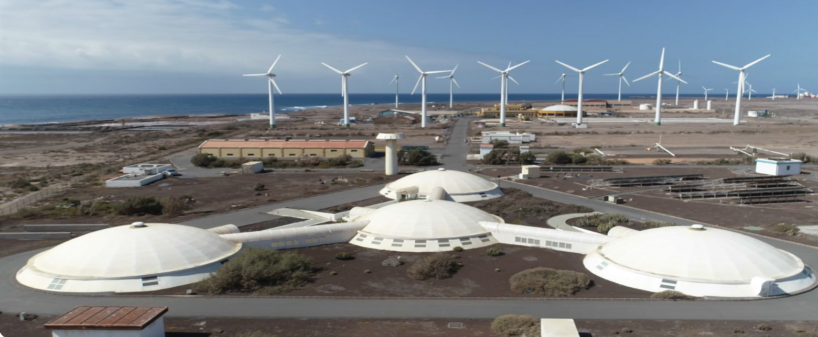

DOSSIER CORPORATIVO
Instituto Tecnológico de Canarias

Centro de referencia en el impulso tecnológico y la valorización de la I+D+i

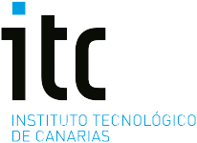

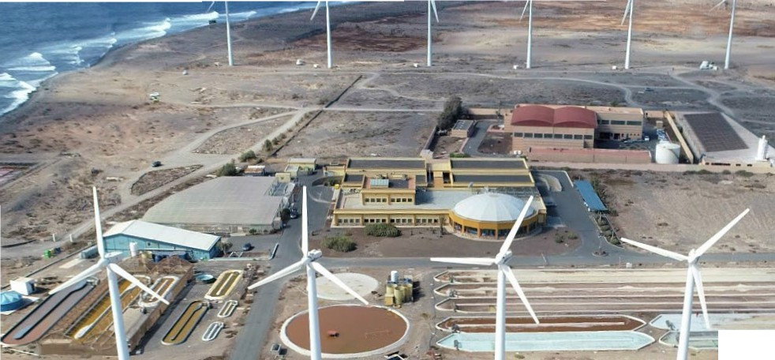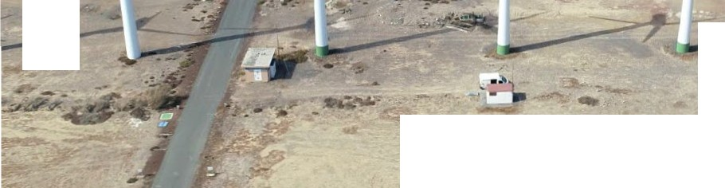

I/ , •

-
- -

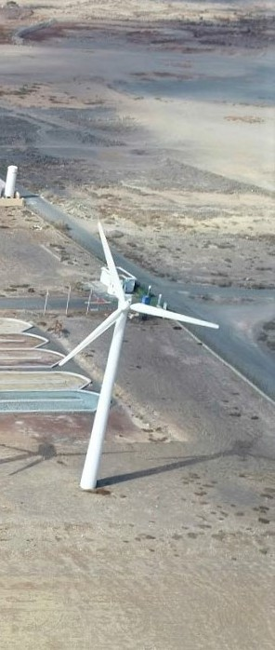

ÍNDICE

1. ¿QUIÉNES SOMOS?................................................................... pág.2

2. NUESTRO PERSONAL.............................................................. pág. 4

3. NUESTROS ÁMBITOS DE ACTUACIÓN .................................... pág. 5

4. NUESTRAS ÁREAS DE ESPECIALIZACIÓN ............................... pág. 8

5. CASOS DE ÉXITO .................................................................... pág. 18

6. ¿DÓNDE ESTAMOS? .............................................................. pág. 20

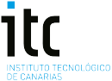3

¿QUIÉNES SOMOS?
1.

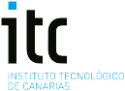Somos una empresa pública con más de 25 años de actividad que apuesta por la ciencia y la tecnología como piezas esenciales en el proceso de transformación socioeconómica y el desarrollo sostenible de las Islas Canarias.

Contribuimos a la competitividad del tejido empresarial canario, abriendo camino hacia nuevos ámbitos del sector tecnológico e industrial.

Como ente instrumental del Gobierno de Canarias, nuestra actividad se enmarca en la implementación de las políticas regionales de promoción de la investigación y la innovación aplicables al sector productivo, así como en la ejecución
de proyectos colaborativos y de cooperación interregional a nivel internacional. Ofrecemos asesoramiento técnico a empresas e instituciones para la definición de proyectos estratégicos y el ensayo de tecnologías en áreas de especialización en las que contamos con el conocimiento, el capital técnico y las infraestructuras necesarias para su desarrollo.
Nuestra actividad de I+D+i está alineada con las áreas de especialización identificadas en la RIS3 de Canarias, hoja de ruta de la transformación socioeconómica del Archipiélago y que define las prioridades de inversión pública regional en investigación, desarrollo e innovación. Desde esta senda de crecimiento económico, inteligente y sostenible, trabajamos para posicionar a Canarias como laboratorio natural de referencia internacional en el desarrollo de estrategias y tecnologías para la sostenibilidad medioambiental y la eficiencia de los recursos, así como para inspirar el avance tecnológico del tejido productivo regional. Aprovechamos el posicionamiento estratégico del archipiélago canario como plataforma atlántica entre Europa y África y como región ultraperiférica (RUP) de la Unión Europea para poner en valor nuevos ámbitos de actividad empresarial generadora de empleo de calidad y ampliar el campo del desarrollo competitivo de la economía canaria.

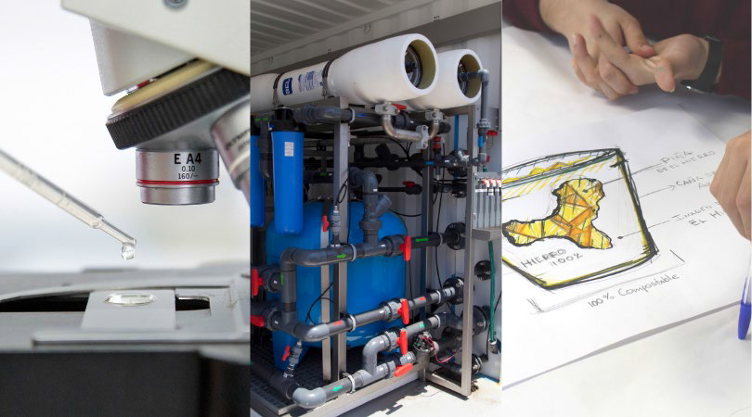

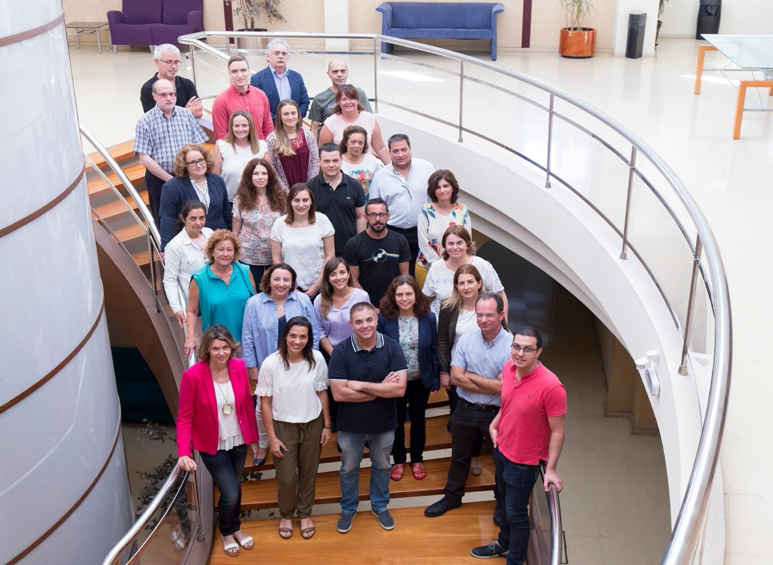NUESTRO PERSONAL
2.

Contamos con un equipo humano altamente cualificado, con amplias capacidades y experiencia en la coordinación de proyectos de I+D+i y de cooperación a nivel internacional. Más del 70% de nuestra plantilla,
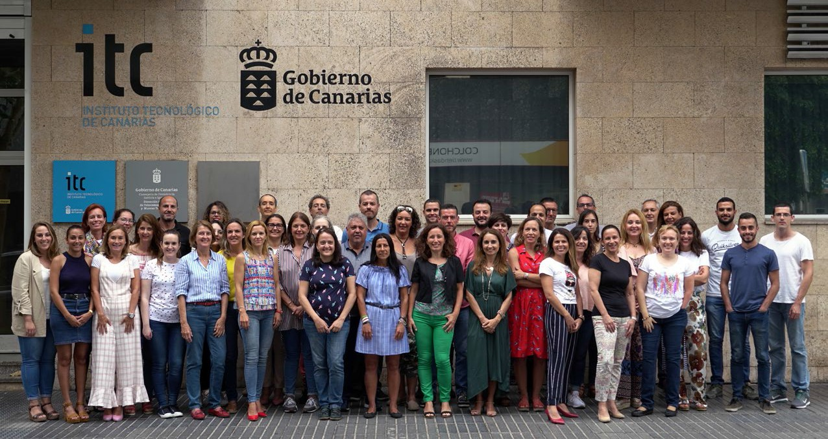formada por 180 trabajadores, está integrada por personal técnico y científico que cuenta con formación académica especializada y altas competencias en la gestión y planificación estratégica de proyectos y en la coordinación de equipos de trabajo.

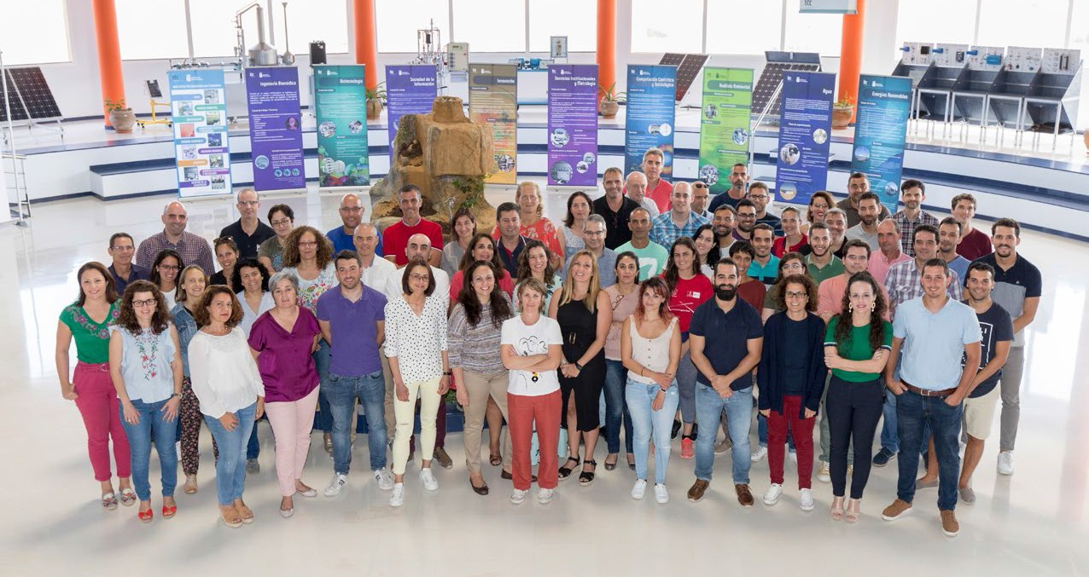

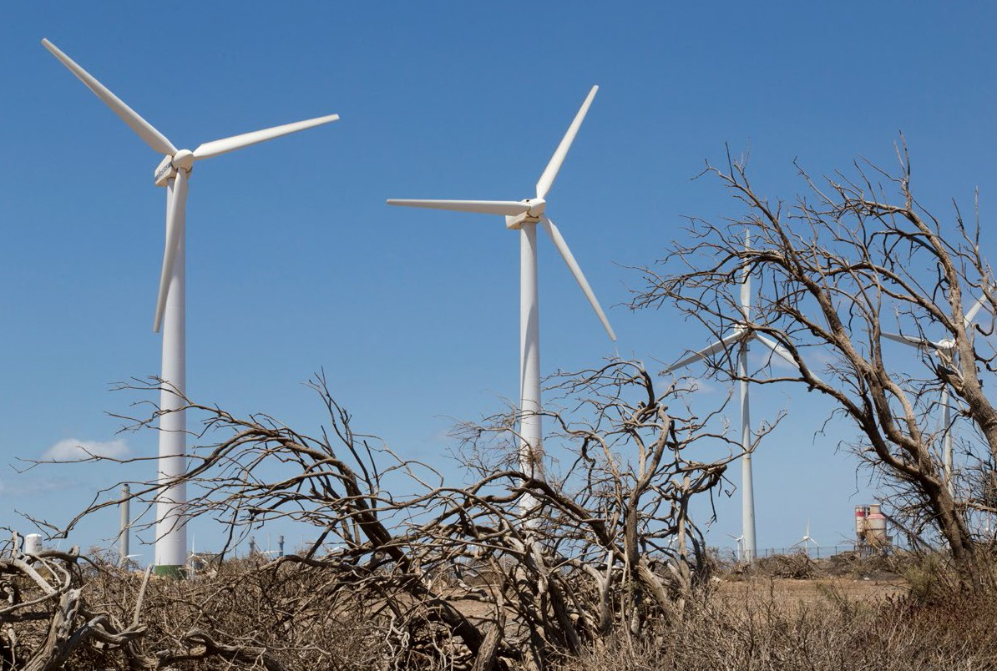NUESTROS ÁMBITOS DE ACTUACIÓN
3.

INVESTIGACIÓN APLICADA Y DESARROLLO EXPERIMENTAL

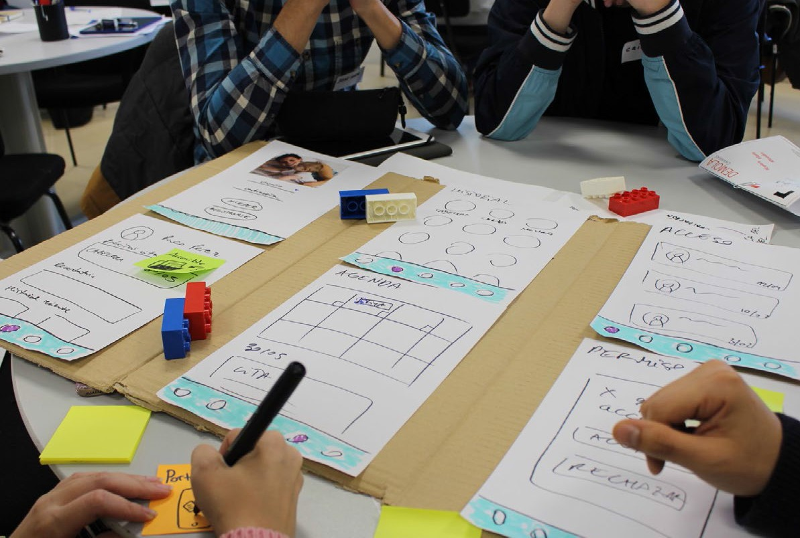Apostamos por el avance tecnológico en Canarias a través de la investigación aplicada y el desarrollo experimental, la ejecución de proyectos I+D+i y la transferencia de conocimiento al sector productivo para integrarlo en su actividad, contribuyendo a crear una economía competitiva, sostenible y generadora de empleo. Lideramos proyectos nacionales e internacionales de I+D+i de demostración, implementación y desarrollo de un amplio espectro de conocimientos y tecnologías.

INNOVACIÓN EMPRESARIAL

Promovemos la innovación empresarial y el emprendimiento mediante acciones de apoyo y capacitación, en el marco de redes colaborativas de ámbito regional, nacional y europeo. Prestamos soporte y asesoramiento técnico a empresas e industrias canarias para el desarrollo y ensayo de tecnología innovadora y soluciones adaptadas. Transferimos conocimiento e innovaciones tecnológicas al tejido empresarial para su aprovechamiento productivo, mediante licencias y derechos de explotación, así como a través de spin-off.

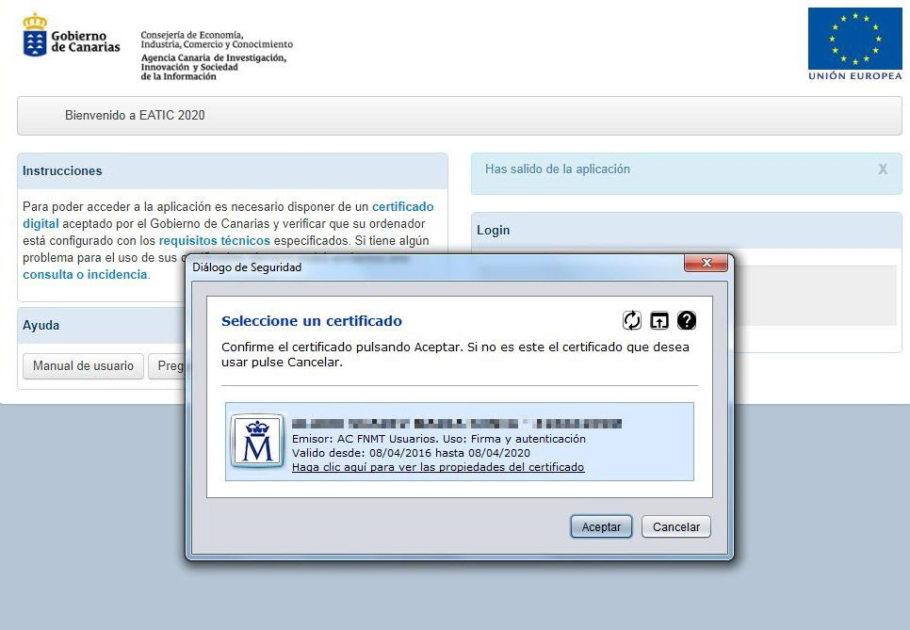APOYO A INSTITUCIONES Y ORGANISMOS PÚBLICOS

Damos soporte y apoyo funcional a la administración pública canaria en el desarrollo de planes estratégicos e implementación de soluciones tecnológicas que den respuesta a múltiples retos, relacionados con las tecnologías de la información y la comunicación (TIC) y la sostenibilidad.

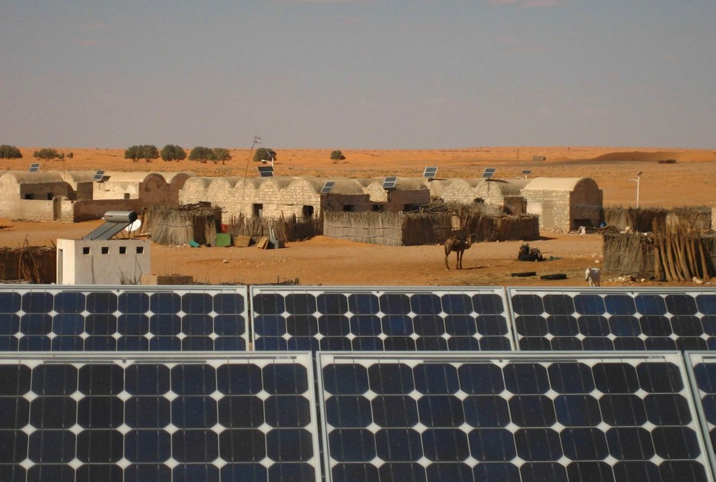COOPERACIÓN INTERNACIONAL

El posicionamiento geoestratégico de Canarias, su singular biodiversidad, su carácter archipielágico y sus condiciones idóneas como laboratorio natural de ensayo de tecnologías, nos permite emprender proyectos de cooperación internacionales como socios tecnológicos junto a empresas, clústeres y organizaciones empresariales de las islas, impulsando la externalización de nuestras actividades y exportando apoyo tecnológico y capacitación científico-técnica a territorios insulares y países en desarrollo. Nuestro conocimiento acumulado en sistemas para el abastecimiento de agua y energía a poblaciones aisladas
nos sitúa como entidad de referencia para países de África Occidental -principalmente Marruecos, Senegal, Mauritania y Cabo Verde- en materia de tratamiento y reutilización de los recursos hídricos, planificación energética y electrificación mediante energías renovables.

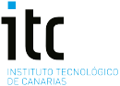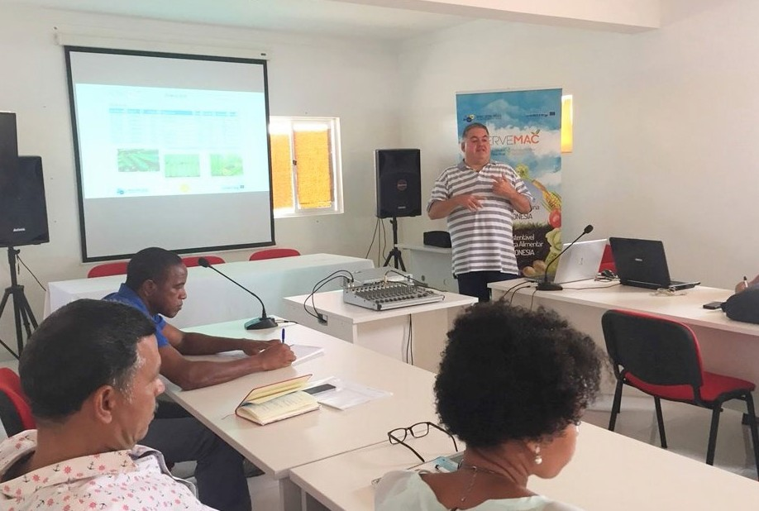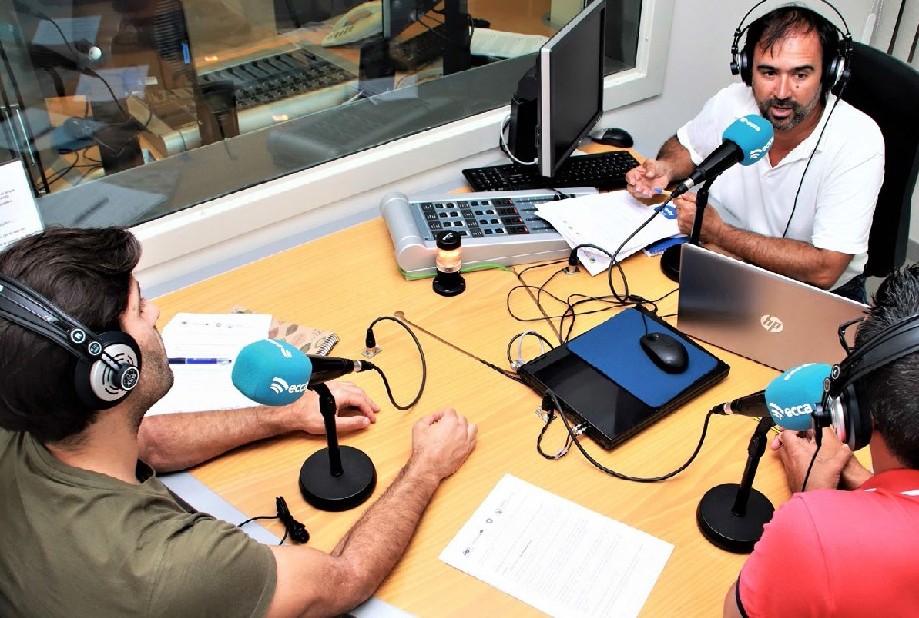

FORMACIÓN, DIVULGACIÓN Y SENSIBILIZACIÓN

Ofrecemos actividades de sensibilización ambiental y divulgación científica en áreas de especialización, así como de formación avanzada y capacitación en materia tecnológica. En estas acciones volcamos la experiencia acumulada durante más de 25 años de actividad a través de contenidos desarrollados en cada una de nuestras áreas de trabajo.

SERVICIOS A LA CIUDADANÍA

Nuestra relación con la sociedad abarca servicios de asesoramiento que, junto a las actuaciones de formación, divulgación y sensibilización, contribuyen a impulsar la innovación y las competencias en nuevas tecnologías de la población, favoreciendo el aprovechamiento productivo del conocimiento generado desde nuestras áreas de I+D+i. En el ámbito académico, contribuimos a la capacitación científica y técnica de universitarios y egresados a través de programas de promoción del talento y la empleabilidad, y con la acogida de alumnos en prácticas curriculares.

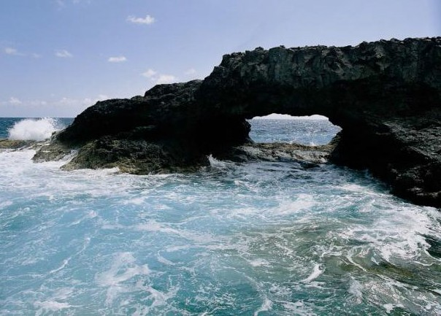NUESTRAS ÁREAS DE ESPECIALIZACIÓN
4.

AGUA

Somos referente tecnológico en el desarrollo de soluciones para hacer frente a los retos de seguridad hídrica y agricultura sostenible.
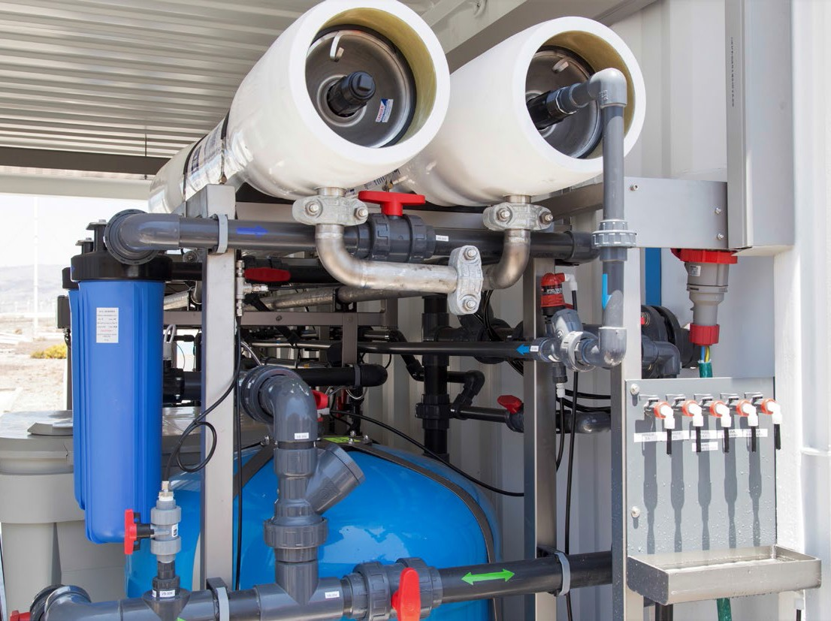Lideramos proyectos europeos de I+D+i, demostración y cooperación internacional en materia de gestión sostenible de los recursos hídricos, tratamientos del agua con bajo coste energético, aprovechamiento productivo de las aguas residuales y monitorización de la calidad
de las aguas de litoral, entre otros. Cooperamos con territorios de la Macaronesia y países del África Occidental en iniciativas para el abastecimiento de agua potable a zonas aisladas. Ofrecemos asesoramiento y servicios de especialización tecnológica en áreas
clave para la sostenibilidad a través de la eficiencia energética aplicada a la desalación de agua de mar, el desarrollo de sistemas de depuración descentralizada y el uso intrínseco de energías renovables en el ciclo integral del agua. Contamos con infraestructura y personal experto en el ensayo y demostración de tecnologías del agua.

agua@itccanarias.org

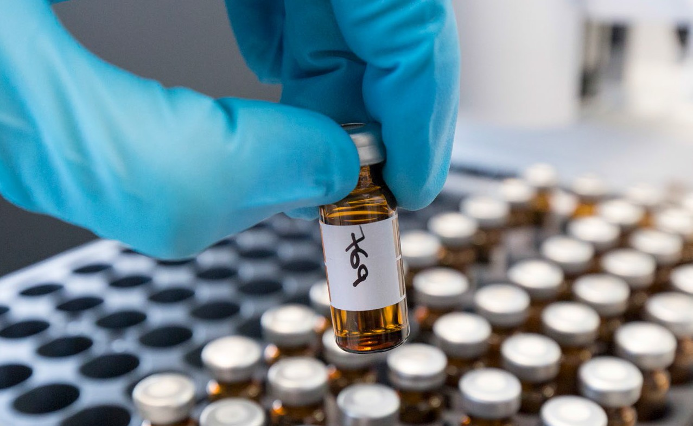

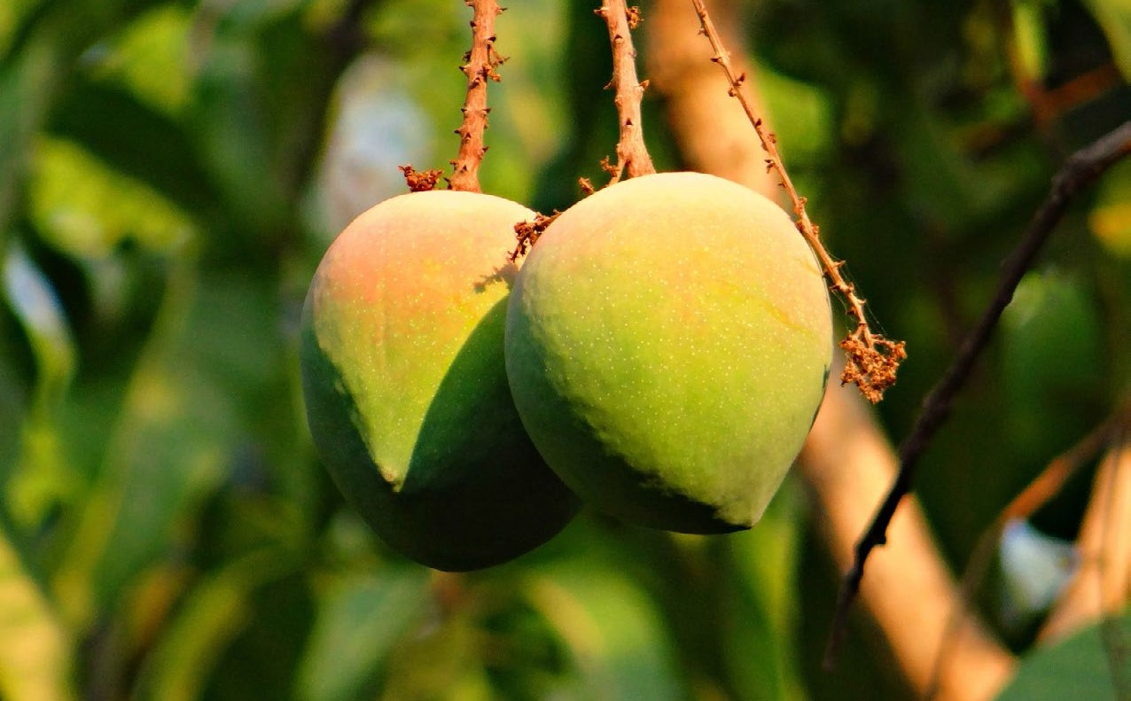ANÁLISIS AMBIENTAL

Desarrollamos nuestra actividad en el ámbito de la agricultura sostenible y la seguridad alimentaria, centrándonos en el comportamiento ambiental y en el seguimiento y control de productos fitosanitarios que se utilizan en los cultivos agrícolas de las islas.
Gestionamos el Laboratorio de Residuos Fitosanitarios de Canarias, laboratorio oficial del área de Agricultura del Gobierno de Canarias y acreditado por la ENAC para el análisis de residuos de plaguicidas en productos
vegetales. El Laboratorio provee servicios analíticos a las
administraciones públicas de las islas y desarrolla I+D en sus áreas de especialización, al objeto de minimizar riesgos en la salud de consumidores y de contaminación medioambiental. Contribuimos al reconocimiento del producto local canario y transferimos conocimiento a los agricultores. Abordamos nuevas líneas de trabajo relativas a la caracterización de la huella isotópica de elementos ligeros (carbono, nitrógeno, hidrógeno y
oxígeno) y del perfil de elementos-traza como herramientas para identificar la trazabilidad del origen de productos agroalimentarios comercializados en las islas.

laboratorioderesiduos@itccanarias.org

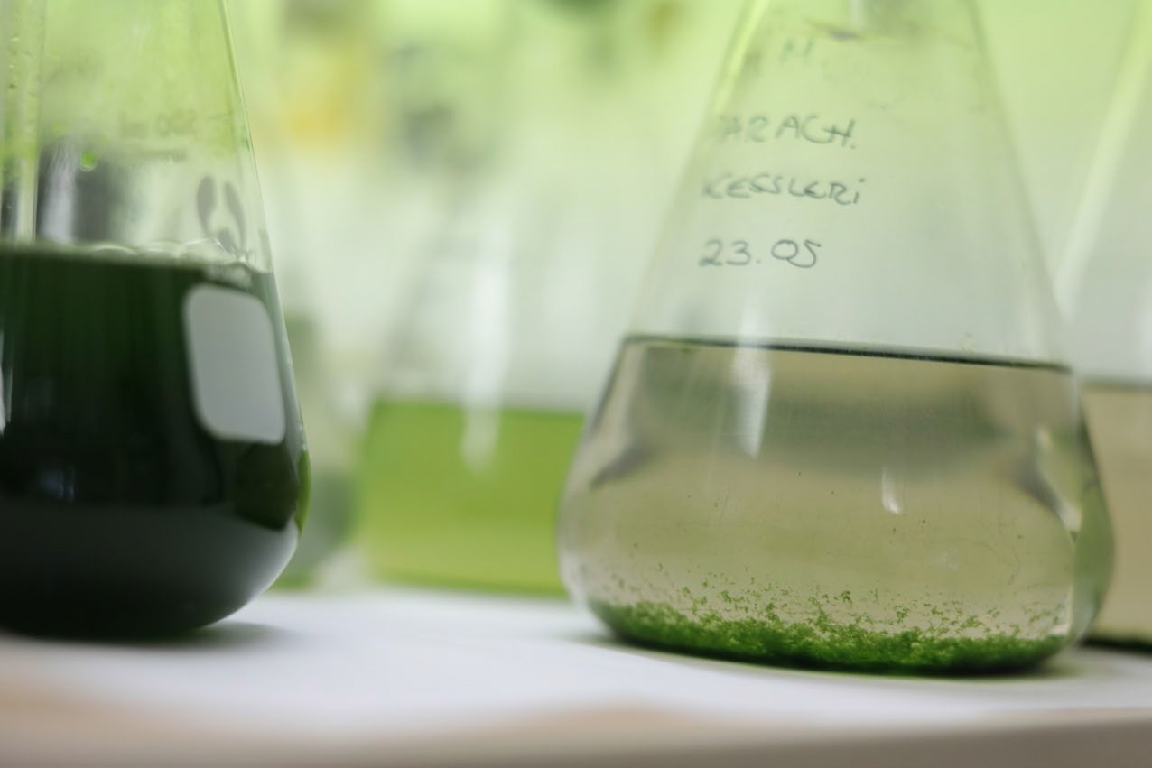

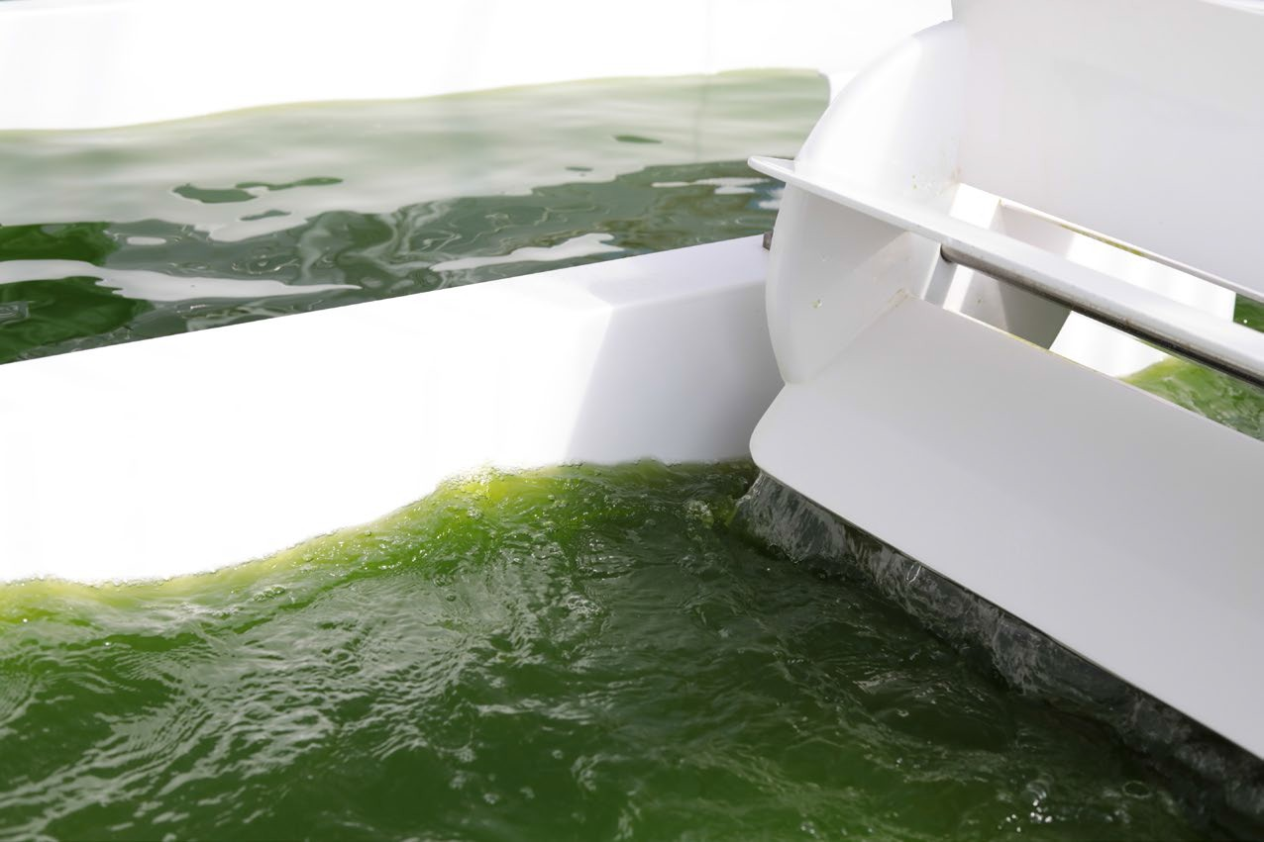BIOTECNOLOGÍA

Promovemos la biotecnología azul a través del desarrollo experimental y la investigación aplicada de nuevas tecnologías de producción y procesado de microalgas con aplicaciones en las industrias de la alimentación, la
cosmética o la nutracéutica, así como para generar recursos productivos en la agricultura y el medio ambiente, con
el propósito de transferir dicho conocimiento al sector empresarial canario. Participamos en la plataforma BIOASIS con el objetivo de incentivar la industria de la biotecnología azul, y en especial la acuicultura vegetal, como ámbito

de especialización para el crecimiento de la Economía Azul, junto con la Universidad de Las Palmas de Gran Canaria, a través del Banco Español de Algas y el Instituto Universitario ECOAQUA, y la Sociedad de Promoción Económica de Gran Canaria (SPEGC). Nuestra actividad abarca desde la bioprospección y caracterización de los microorganismos hasta el procesado de la biomasa que se genera, pasando por el cultivo experimental y selección de determinadas especies que, por sus propiedades e interés comercial, puedan ser cultivadas a escala industrial.

depbio@itccanarias.org

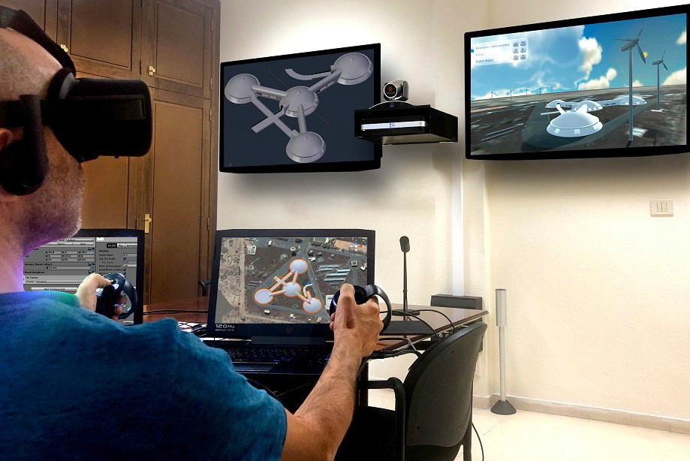

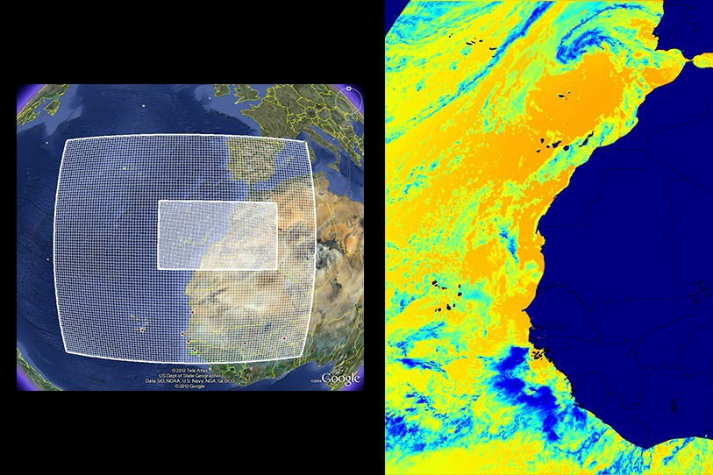COMPUTACIÓN CIENTÍFICA Y TECNOLÓGICA

Aplicamos las tecnologías de información y comunicación a proyectos de administración electrónica y gestión empresarial en instituciones públicas canarias, al objeto de agilizar los trámites, mejorar los servicios públicos, facilitar el acceso al ciudadano y optimizar la gestión por parte de
los agentes públicos. Desarrollamos software y herramientas

digitales orientadas al ámbito de los recursos energéticos (diseño de sistemas de predicción meteorológica) y a la bioinformática (gestión y codificación de gran volumen de información genética de especies). Potenciamos el uso de tecnologías de realidad virtual y aumentada en proyectos de I+D. Impulsamos el uso de las TIC en sectores estratégicos para Canarias como el turismo y la agricultura.

software@itccanarias.org

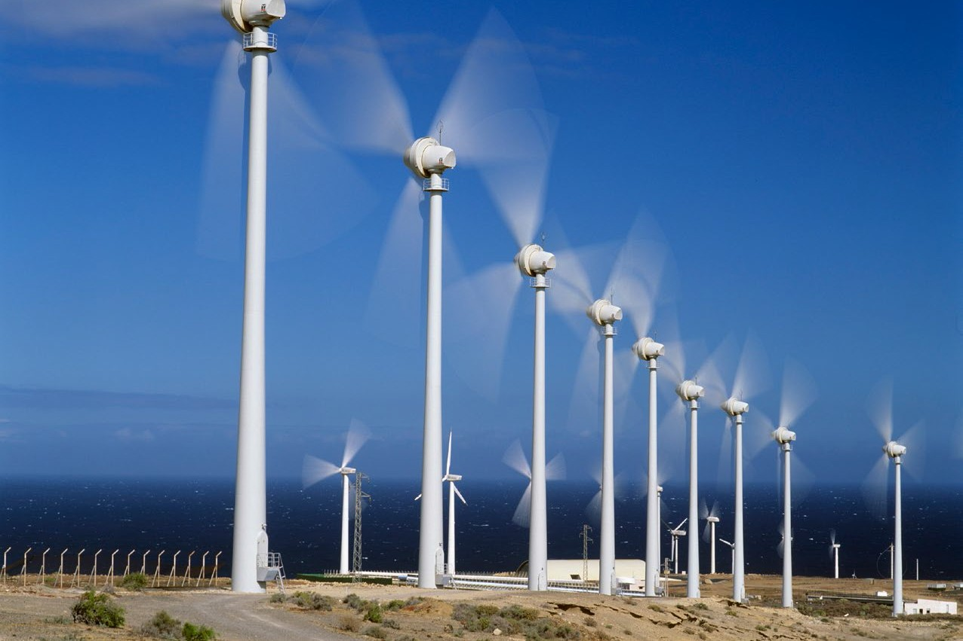

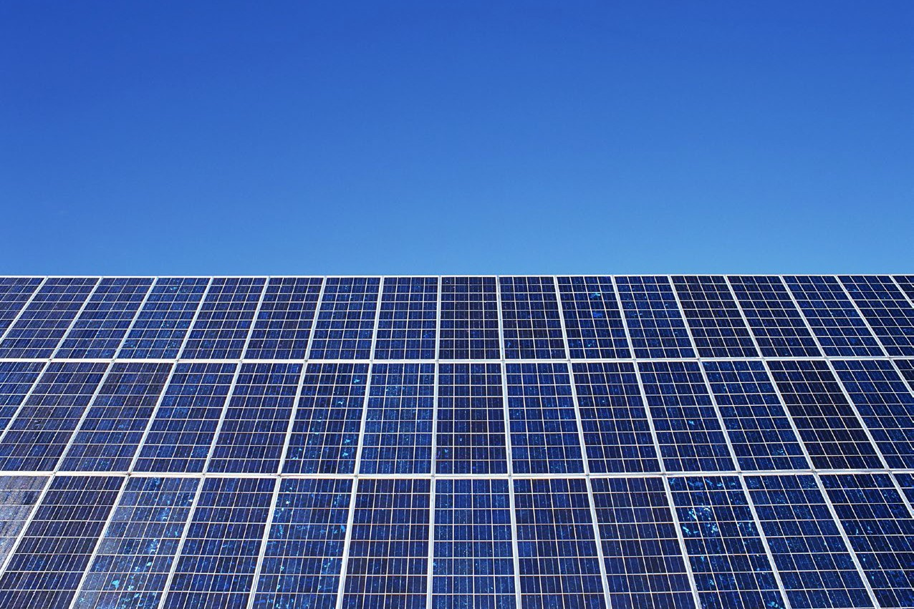ENERGÍAS RENOVABLES

Contribuimos a la descarbonización y apoyamos las políticas públicas de transición energética hacia una economía climáticamente neutra, posicionando a Canarias como laboratorio natural de referencia para el desarrollo
de estrategias y tecnologías orientadas a maximizar la penetración de las energías renovables, especialmente en redes insulares y zonas aisladas, así como a la optimización de sistemas de ahorro y eficiencia energética. Trabajamos en la especialización de energías emergentes con alto potencial en nuestro territorio como son la geotermia, la eólica offshore y la
energía undimotriz, así como en la valorización energética de la

fracción orgánica de residuos. Cooperamos internacionalmente con regiones en vías de desarrollo para transferir conocimiento e implementar sistemas y tecnologías validadas de producción de energía renovable.
Acumulamos amplia experiencia en modelos climáticos y estadísticos de predicción eólica y solar, en estudios de estabilidad de redes eléctricas en escenarios de alta penetración de energías renovables, en sistemas de
almacenamiento energético y en el diseño e implementación de sistemas de generación descentralizada con energías limpias, tanto con sistemas híbridos como con microrredes inteligentes.

eerr@itccanarias.org

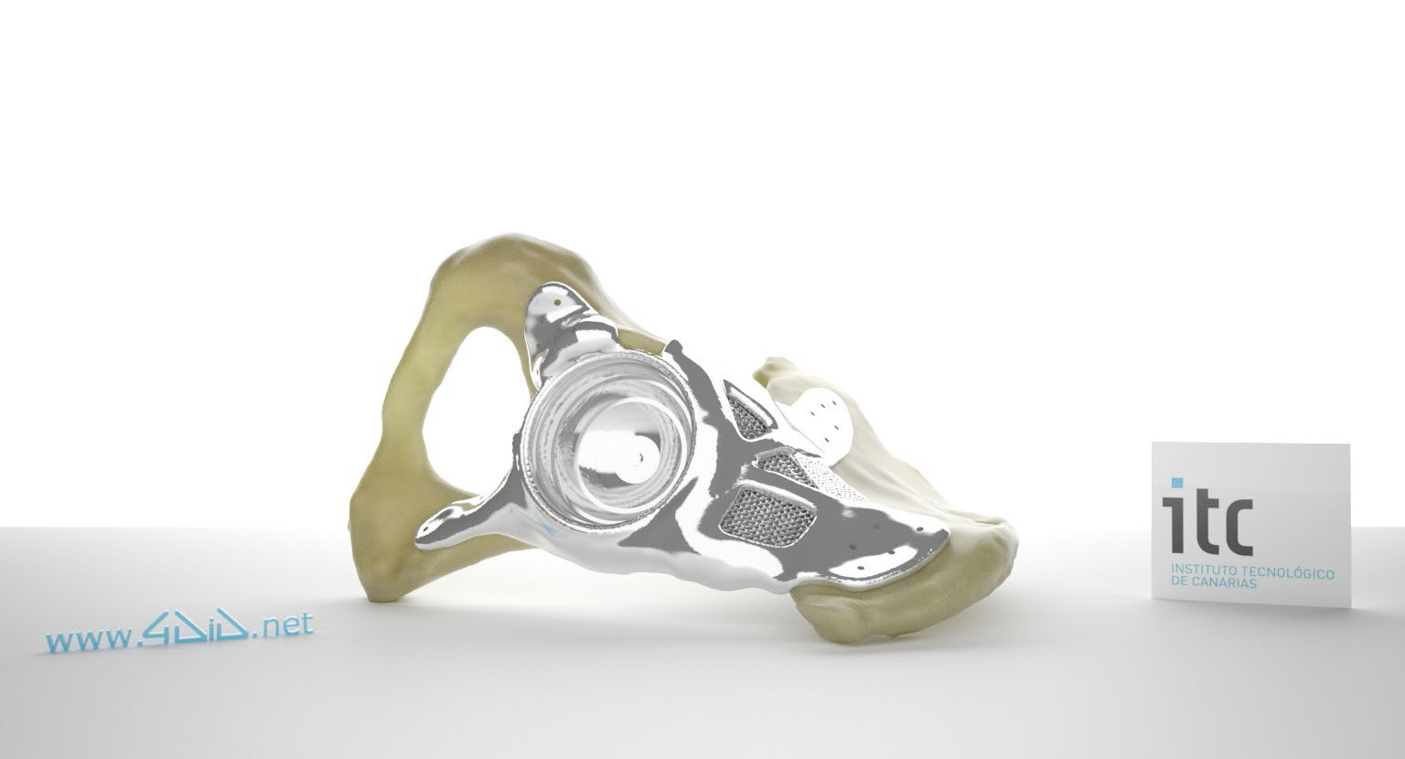

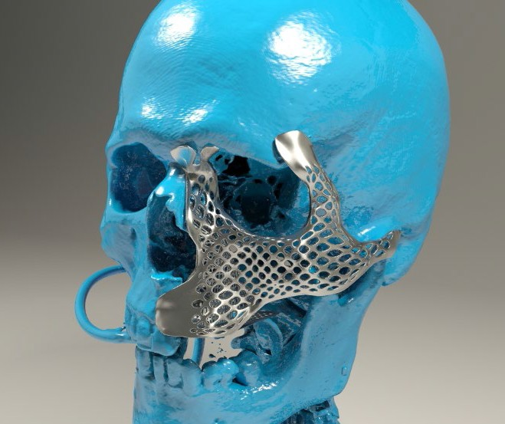INGENIERÍA BIOMÉDICA

Desarrollamos tecnología de soporte quirúrgico que abarca desde el diseño y fabricación de dispositivos médicos hasta la asistencia intraoperatoria. Nuestras líneas de I+D tienen un objetivo traslacional y dan respuesta a necesidades clínicas concretas: generamos estructuras de titanio altamente porosas para la reconstrucción y regeneración de tejido óseo, y producimos ‘scaffolds’ de biopolímeros reabsorbibles para la reconstrucción y regeneración de cartílago y tejidos blandos. Realizamos implantes a medida en 3D para cirugía ortopédica, cráneo-maxilofacial, torácica

y neurocirugía en humanos, y desarrollamos dispositivos en serie para cirugía veterinaria. En nuestro laboratorio CADCAM (Computer Aided Design, Computer Aided Manufacturing), desarrollamos procesos de ingeniería, diseño avanzado, así como fabricación aditiva con polímeros (esteriolitografía) y titanio (electron beam melting); y en nuestro laboratorio de Biomecatrónica desarrollamos tareas de integración electromecánica y modificación de procesos y máquinas, con especialización en ingeniería tisular para regeneración de tejidos.

biomedica@itccanarias.org

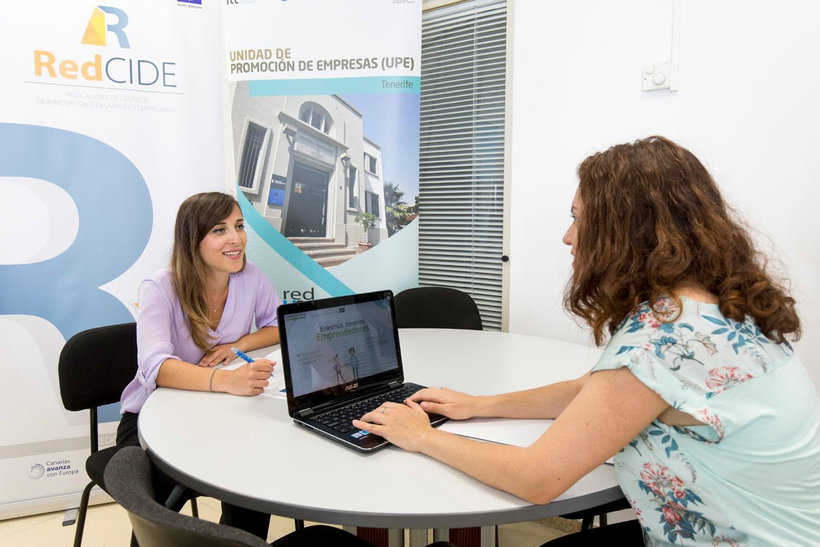

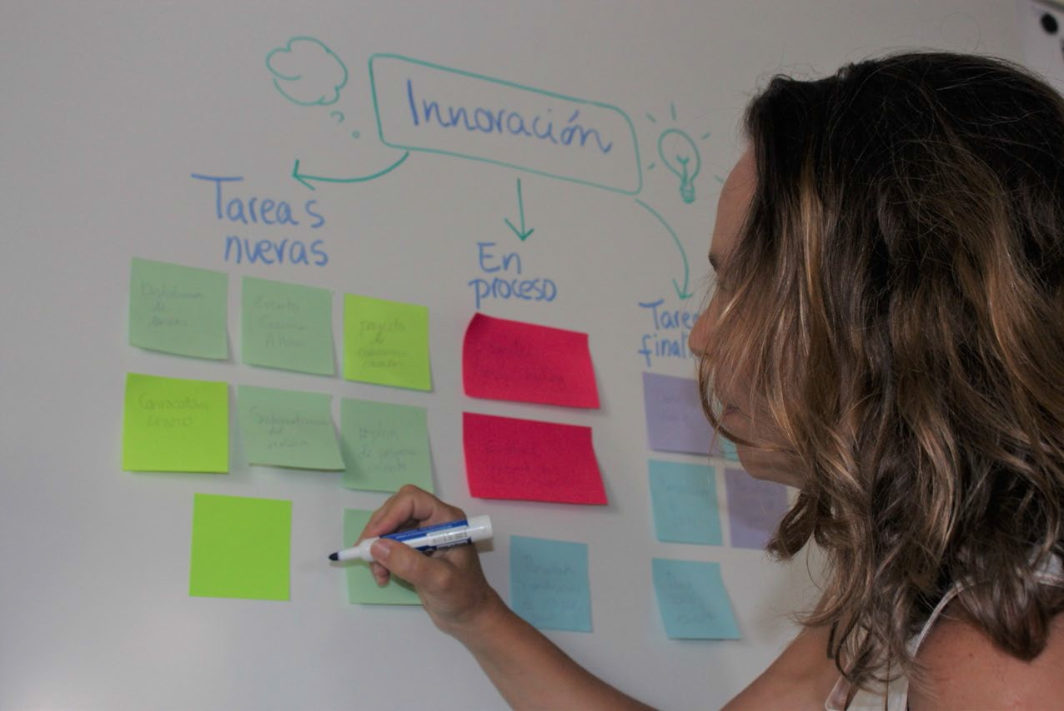INNOVACIÓN

A través de proyectos propios y del Ejecutivo regional, promovemos la sistematización de la innovación en el tejido productivo de Canarias, la internacionalización de la I+D y la transferencia de tecnología. Impulsamos la coordinación de los recursos de apoyo al emprendimiento, la innovación abierta
y la consolidación de los clústeres de Canarias con el objetivo de mejorar la competitividad del sector productivo canario.

Ofrecemos formación y asesoramiento en gestión empresarial y promovemos la cultura innovadora. Prestamos soporte
al Gobierno de Canarias en la redacción, implementación y seguimiento de políticas públicas relacionadas con
la promoción de la I+D+i y otros sectores estratégicos. Gestionamos observatorios públicos y plataformas de vigilancia tecnológica en sectores estratégicos para Canarias.

innovacion@itccanarias.org

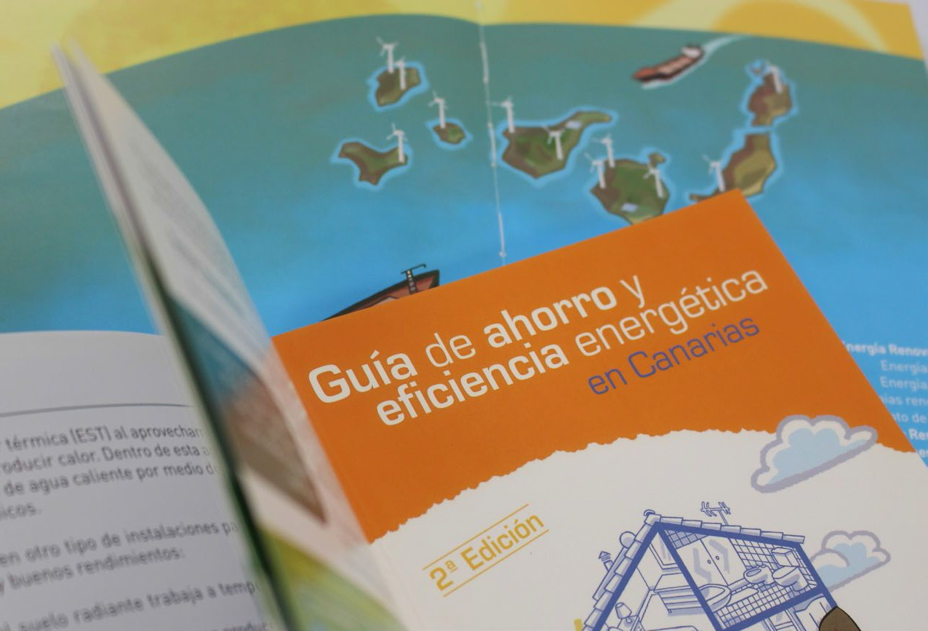

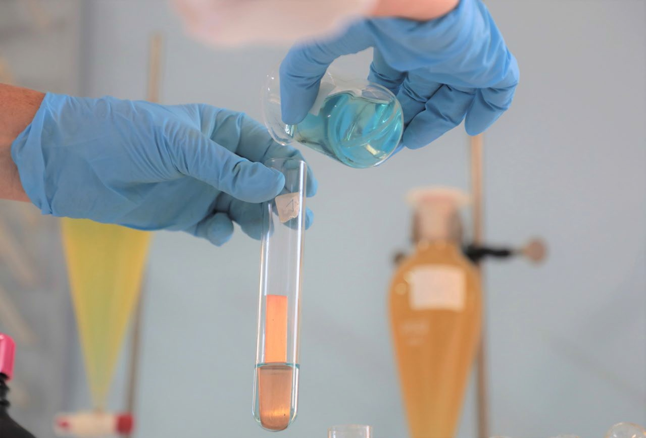SERVICIOS INSTITUCIONALES Y METROLOGÍA

Gestionamos el Laboratorio Oficial de Metrología de la Dirección General de Industria en el que realizamos controles de calidad de combustibles de automoción
y verificaciones de contadores eléctricos y de agua. Damos soporte al Gobierno de Canarias en la gestión

de convocatorias de ayudas y subvenciones públicas, así como en iniciativas de concienciación y promoción del uso racional de la energía y de impulso al vehículo eléctrico y la movilidad sostenible, entre otras. Promovemos iniciativas emprendedoras y proyectos sobre el tratamiento de los residuos asociados a la Economía Circular.

serviciosmetrologia@itccanarias.org

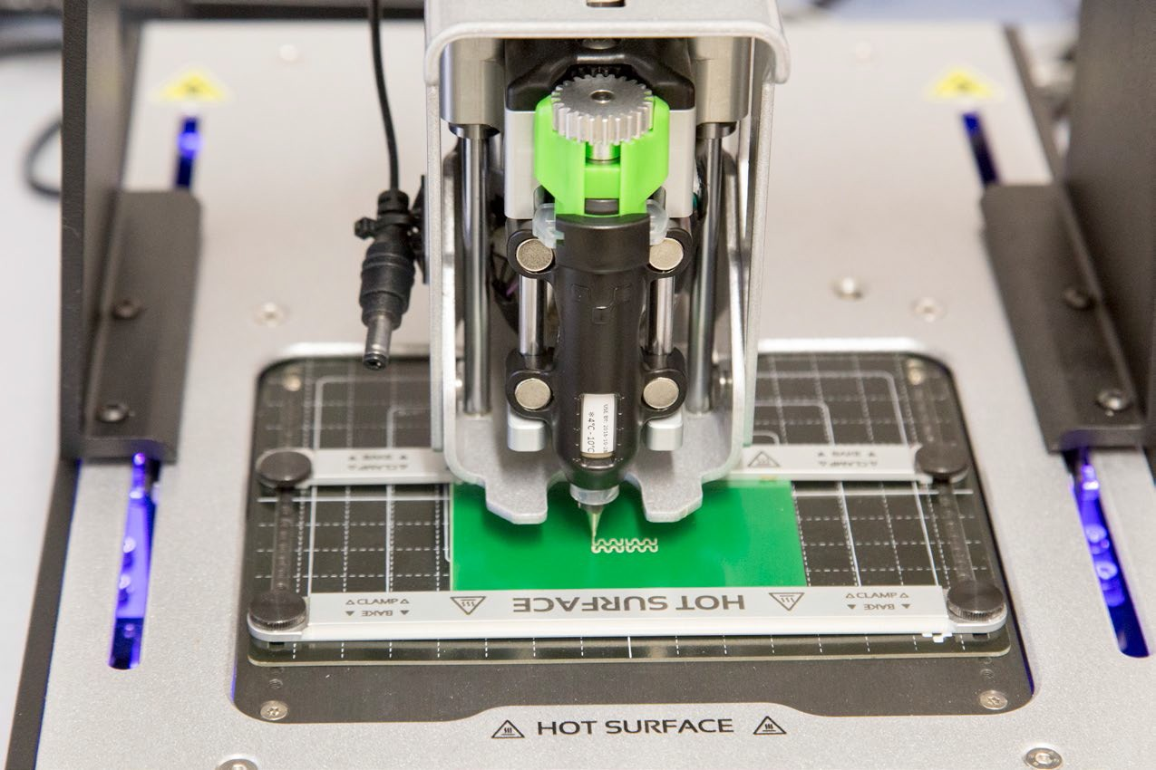

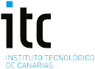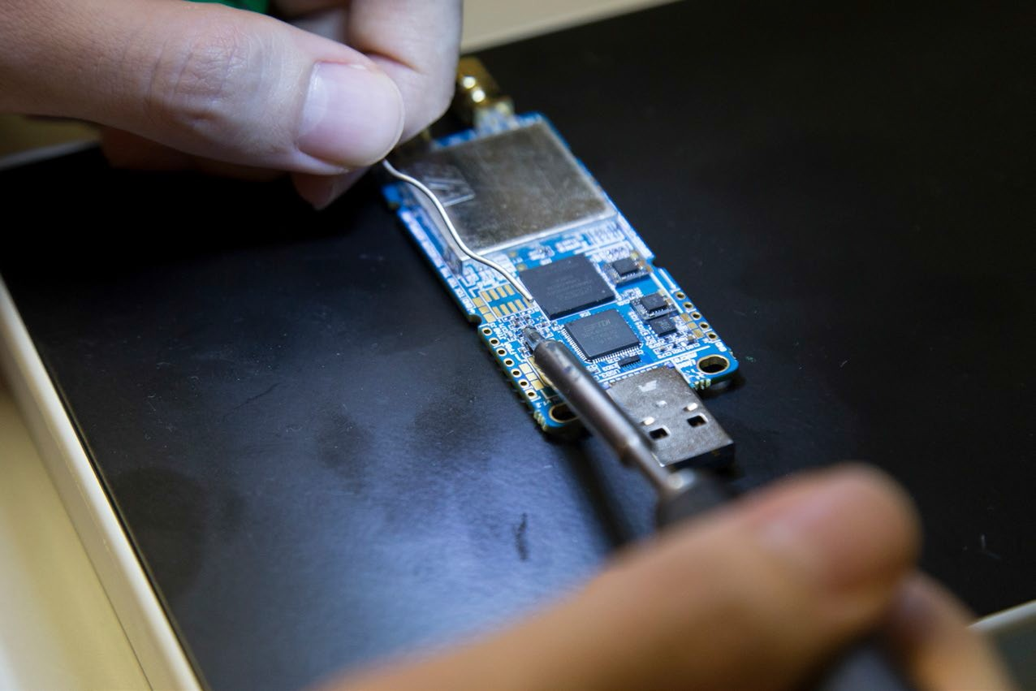SOCIEDAD DE LA INFORMACIÓN

Proporcionamos apoyo técnico al Gobierno de Canarias y corporaciones locales en la definición e implementación de estrategias para el desarrollo de las telecomunicaciones y la sociedad de la información en ámbitos como el despliegue de la banda ancha y la televisión y radio digital, el control
y vigilancia del espectro radioeléctrico o el seguimiento y evolución de indicadores de las TIC. Impulsamos actuaciones de divulgación, sensibilización y formación

orientadas hacia el buen uso de las tecnologías de la información y la comunicación por parte de la población juvenil y sus tutores. Prestamos servicios de asesoramiento técnico a empresas sobre el diseño y desarrollo de prototipos electrónicos, bajo demanda, y llevamos a cabo actuaciones de análisis y monitorización de parámetros técnicos asociados a proyectos de investigación y programas institucionales mediante el uso de drones.

dptosi@itccanarias.org

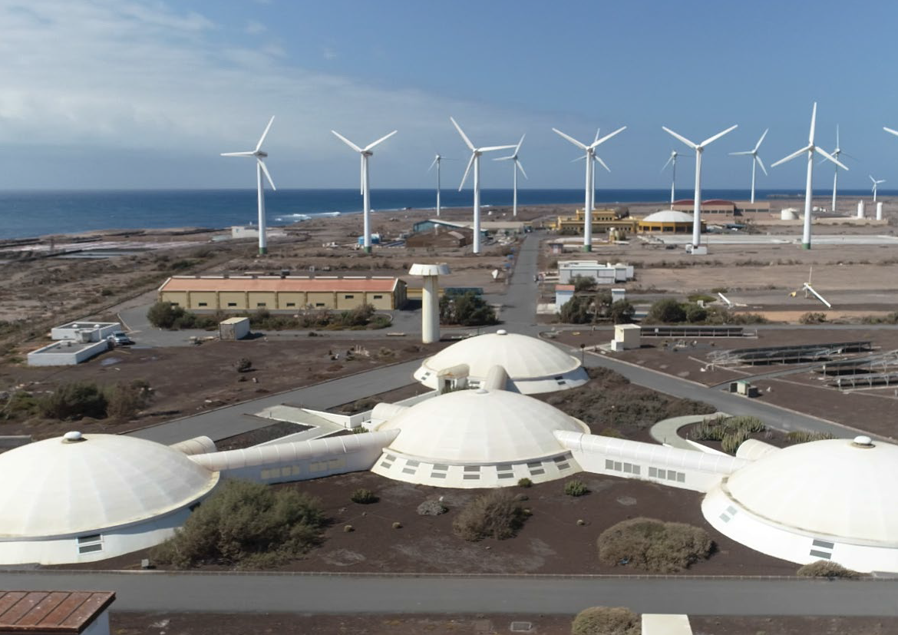

19

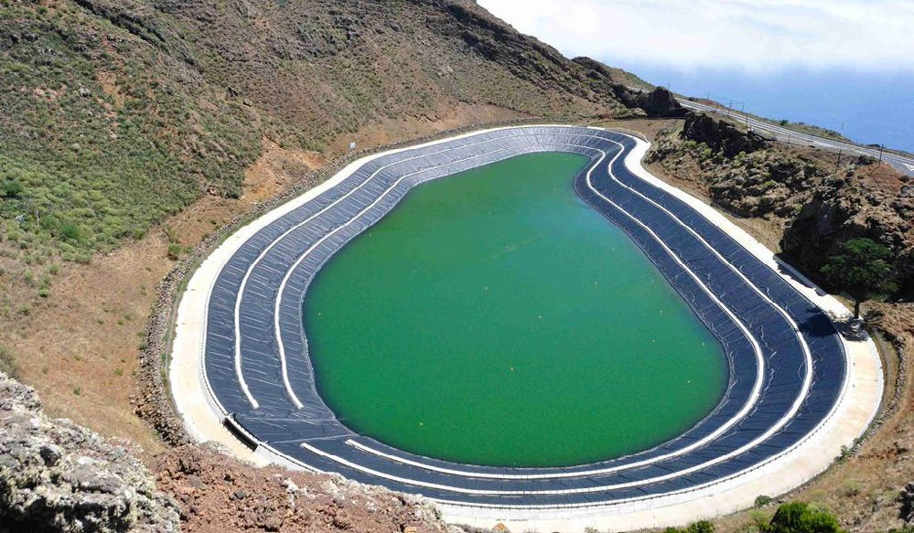5. CASOS DE ÉXITO
Ò Gorona del Viento El Hierro. Consorcio público-privado encargado
de la gestión de la central hidroeólica ubicada en la isla canaria de El Hierro, el primer sistema 100% renovable para el autoabastecimiento energético de una isla. Proyecto participado y desarrollado con
el asesoramiento especializado del ITC, capaz de cubrir un alto porcentaje de la demanda de energía de su población.

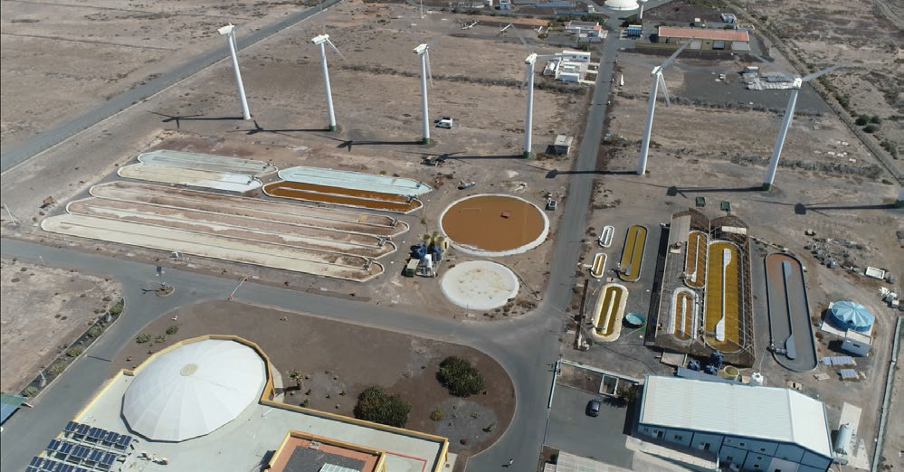Ò Algalimento. Primera empresa de cultivo de microalgas con fines alimentarios de Canarias, fruto de la transferencia de conocimiento del ITC hacia el sector productivo.

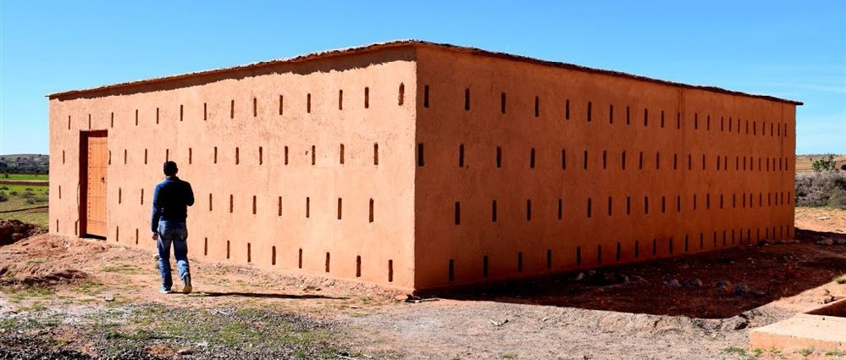Ò TAKATONA II. Iniciativa galardonada con el Premio Especial Innova Aquae Islas 2014 en reconocimiento a su contribución a la mejora del medio ambiente en los entornos rurales de África, bajo la financiación POCTEFEX.

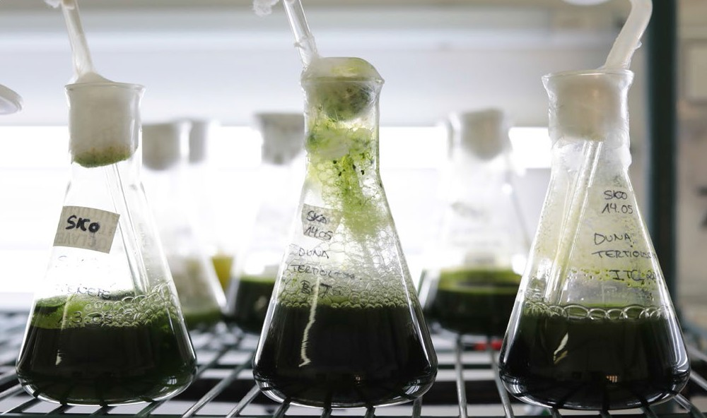Ò BIOASIS. Plataforma de Biotecnología Azul y Acuicultura que aglutina el conocimiento científico e infraestructuras de investigación experimental en la isla de Gran Canaria con el objetivo de impulsar el desarrollo de la industria ligada a la biotecnología marina. Iniciativa promovida por la Sociedad de
Promoción Económica de Gran Canaria, en colaboración con el Instituto Tecnológico de Canarias y la Universidad de Las Palmas de Gran Canaria, a través del Banco Español de Algas y el Instituto Universitario ECOAQUA.

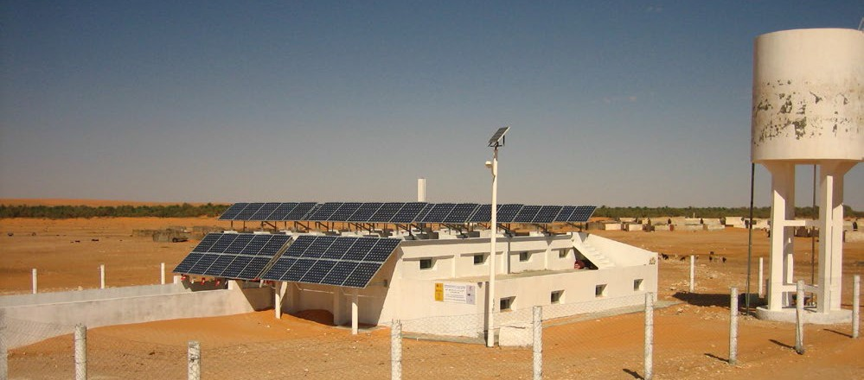Ò Sistema DESSOL en Ksar Guilène (Túnez). Planta desaladora accionada exclusivamente con energía solar fotovoltaica que abastece de agua potable, de forma ininterrumpida desde 2006, a este núcleo rural ubicado en el desierto del Sahara. La instalación, diseñada y ejecutada por el ITC, es la más longeva de África y está basada en la tecnología de desalación autónoma desarrollada por el ITC, denominada DESSOL®, que cuenta con patente internacional.

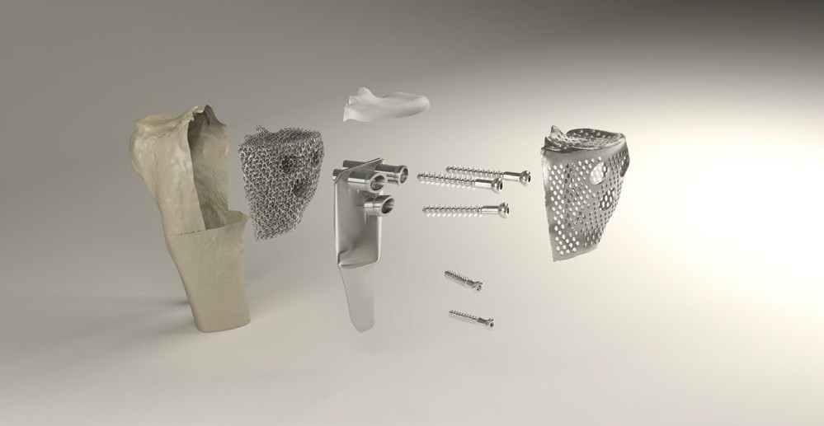Ò OSTEOBIONIX. Primera spin-off resultante de la transferencia del conocimiento científico y tecnológico generado por el ITC en el desarrollo de implantes para la reconstrucción ósea en humanos y en veterinaria.

¿DÓNDE
6.
ESTAMOS?

GRAN CANARIA

Ò Las Palmas de Gran Canaria. Sede social que aglutina la actividad administrativa y de las áreas funcionales de Computación Científica y Tecnológica, Servicios
Institucionales y Metrología, Innovación y Sociedad de la Información.
Calle Cebrián, 3. 35003 Las Palmas de Gran Canaria. (+34) 928 379 900

Ò Pozo Izquierdo. Centro para el desarrollo experimental que alberga las instalaciones e infraestructuras tecnológicas donde se realiza gran parte de la actividad de I+D. El espacio integra la actividad de las áreas de Agua, Biotecnología, Computación Científica y Tecnológica, Energías Renovables, Servicios Institucionales y Metrología e Innovación mediante zonas de laboratorios, oficinas técnicas y espacios experimentales.
Playa de Pozo Izquierdo, s/n. 35119 Santa Lucía. (+34) 928 727 500

Ò Agüimes. Instalaciones del área de Ingeniería Biomédica, incluido el laboratorio CADCAM, alojadas en el Centro de Innovación y Actualización Tecnológica de Canarias (CIATEC).
Calle Añepa esquina Tigotán. 35118 Agüimes. (+34) 928 189 960

Ò Arinaga. Sede del Laboratorio de Residuos Fitosanitarios de Canarias, gestionado por el área de Análisis Ambiental, ubicado en el Polígono Industrial de Arinaga.
Calle Los Cactus, 68. 35118 Agüimes.
(+34) 928 727 632

TENERIFE

Ò Santa Cruz de Tenerife. Alberga gran parte de las áreas de Innovación y Sociedad de la Información. Ofrece servicios de alojamiento empresarial y de incubación para startups (Red UPE). Integra servicios e infraestructuras de I+D+i, como los laboratorios de Biomecatrónica (Ingeniería Biomédica) y de Robótica.
Plaza de Sixto Machado, 3. 38009 Santa Cruz de Tenerife. (+34) 922 568 900

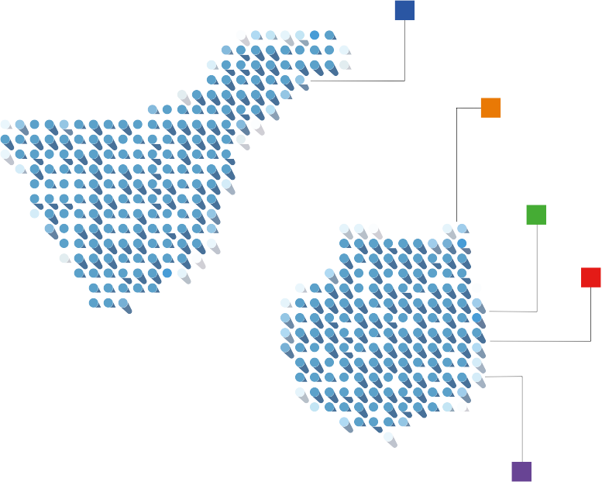Santa Cruz de Tenerife

Las Palmas de Gran Canaria

Agüimes

Arinaga

Pozo Izquierdo

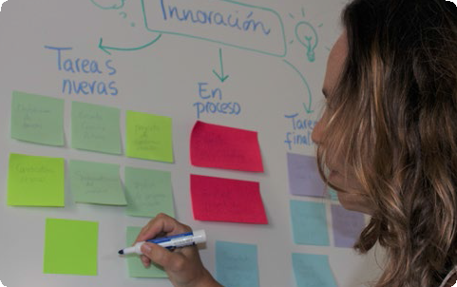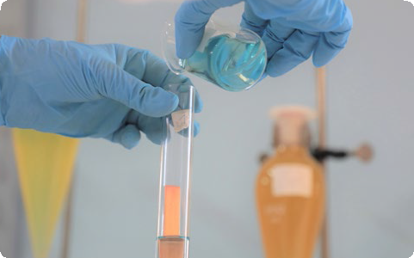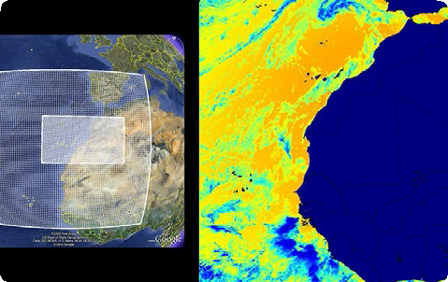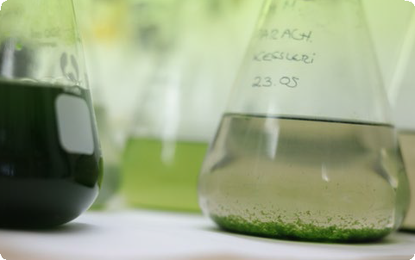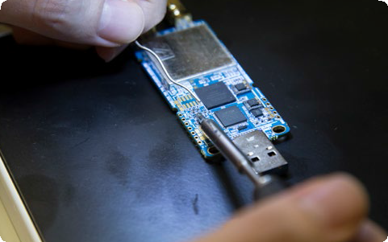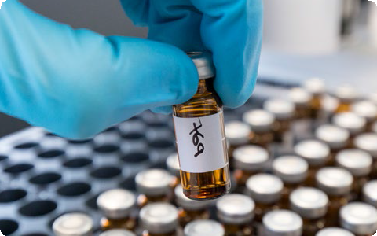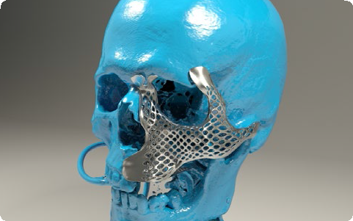

www.itccanarias.org

